**Practica Modulo1.2.1: Trabajar con gvSIG Raster**

Intuitivamente podemos decir que el mundo real se puede representar en los SIG por medio de 2 tipos de modelos de datos:

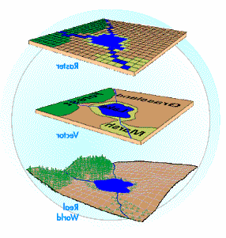

* Vector, modelización del mundo real por elementos geométricos 2D y 3D.
* Ráster, modelización por mallas o retículas.

**Objetivos**

El objetivo es adquirir conocimientos básicos sobre el manejo de imágenes raster en gvSIG

**Ficheros utilizados**: **aster_madrid.img**

**Tareas**

Visualizar una imagen

Ver la información asociada al archivo

Ver estadístico de la imagen

Ver información sobre las bandas de la imagen

Ver información sobre los parámetros de transparencia de la imagen

Modificar brillo, contraste y realce

Recortar la imagen

**1. Metodología**

1. Arrancar el programa gvSIG

Crear un nuevo proyecto *Vista->Nuevo->trabajo 1*

Asegurarse de que el SRC está definido adecuadamente *Propiedades*

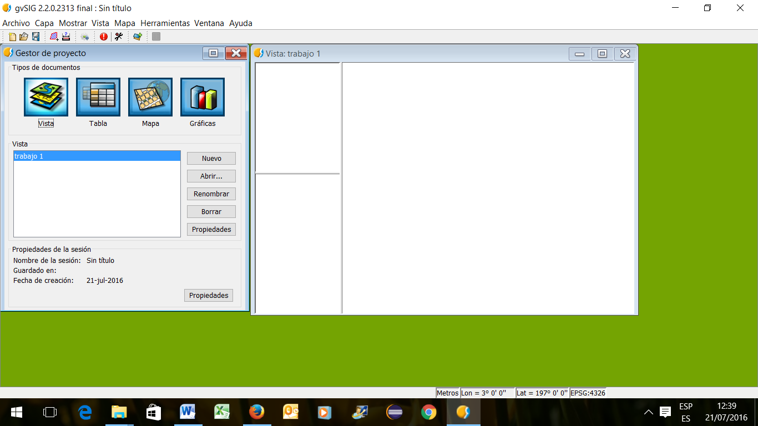

**2. Añadir capa**

Abrir *Vista -> añadir capa*

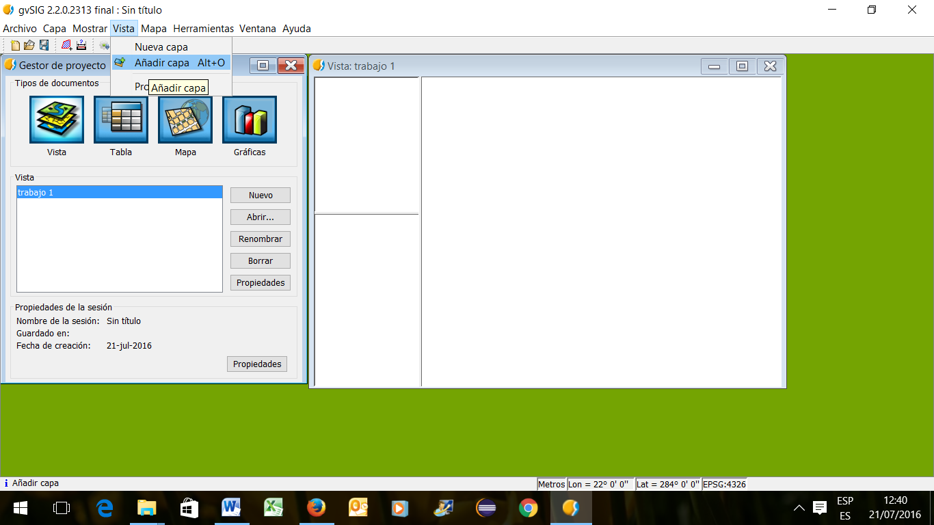

Abrir la imagen aster_madrid con el botón *Añadir*. Cargar las capas de forma normal.

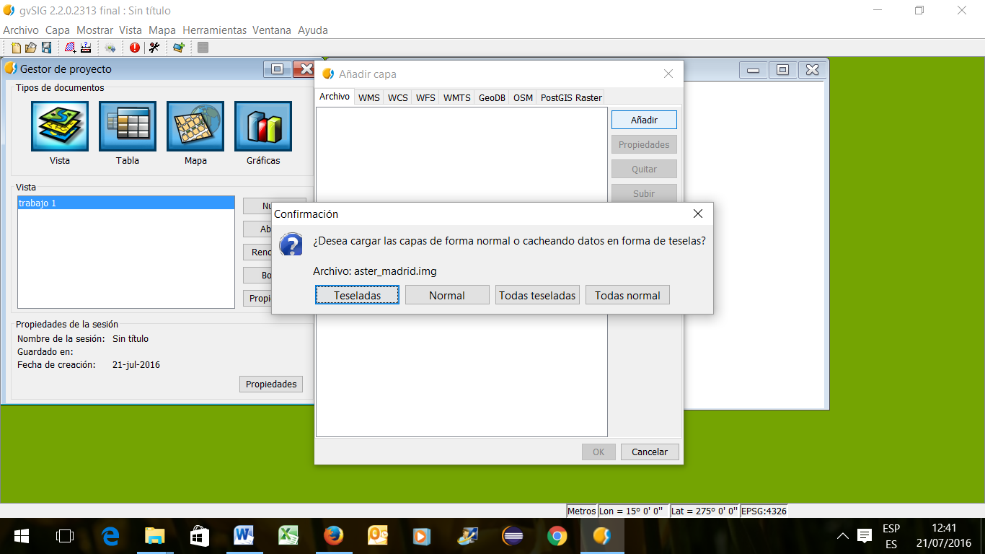

Elegir el archivo aster_madrid.img con la extensión *gvsig Raster Driver* y verlo en pantalla

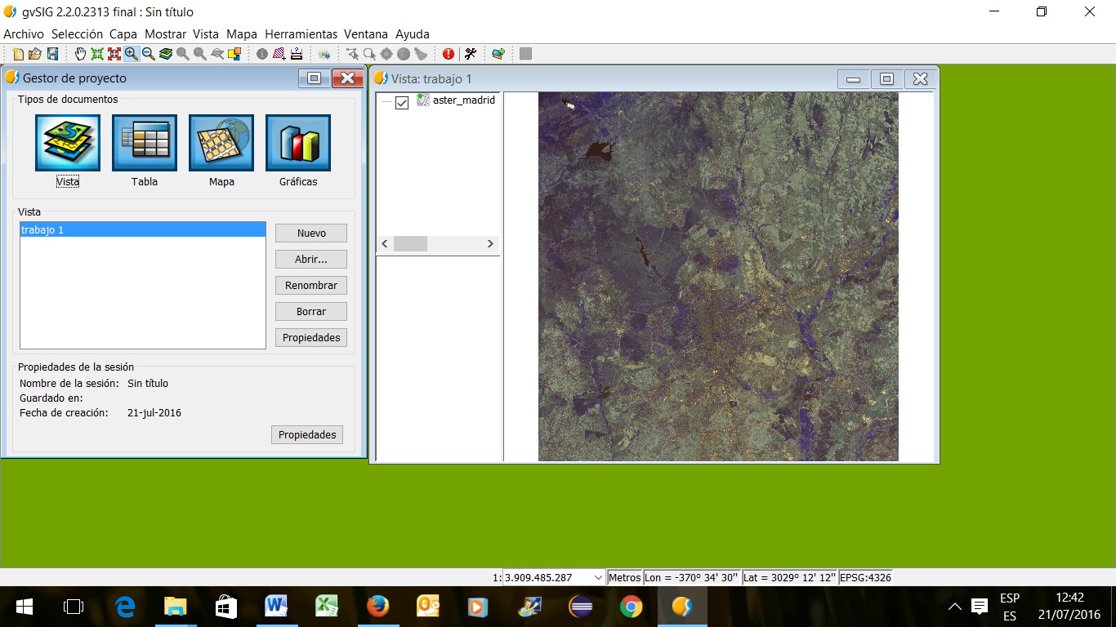

**3. Ver la información asociada al archivo**

Pulsar el botón derecho del ratón, *propiedades del raster*, *información*

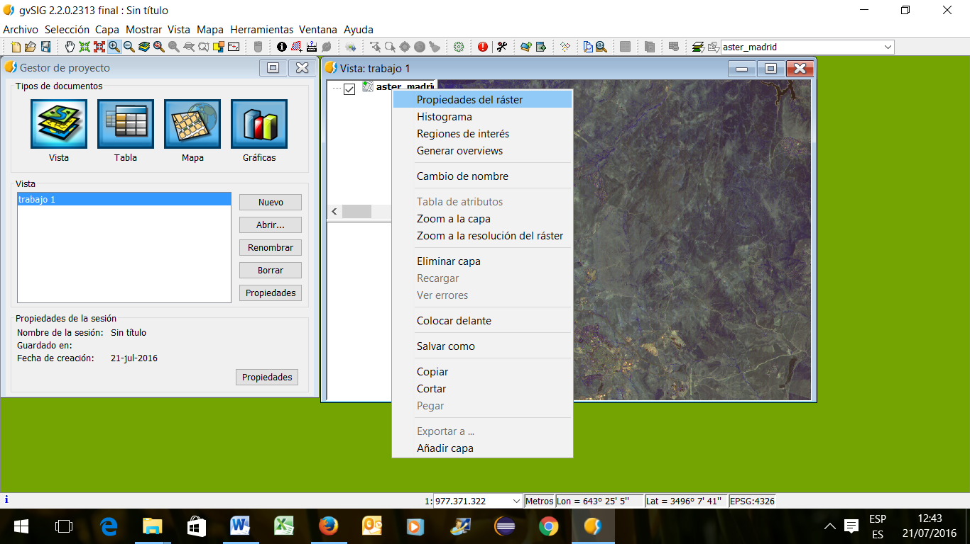

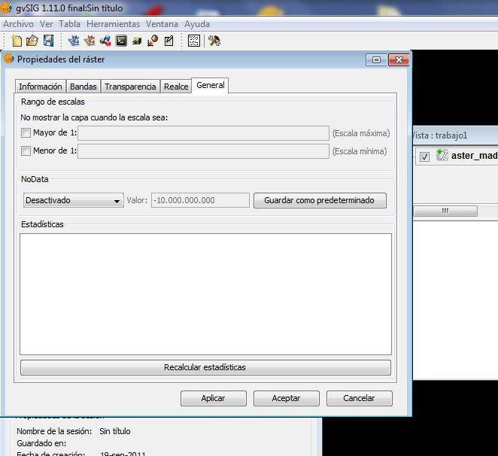

**4. Ver estadístico de la imagen**

Pulsar *Recalcular estadísticas*

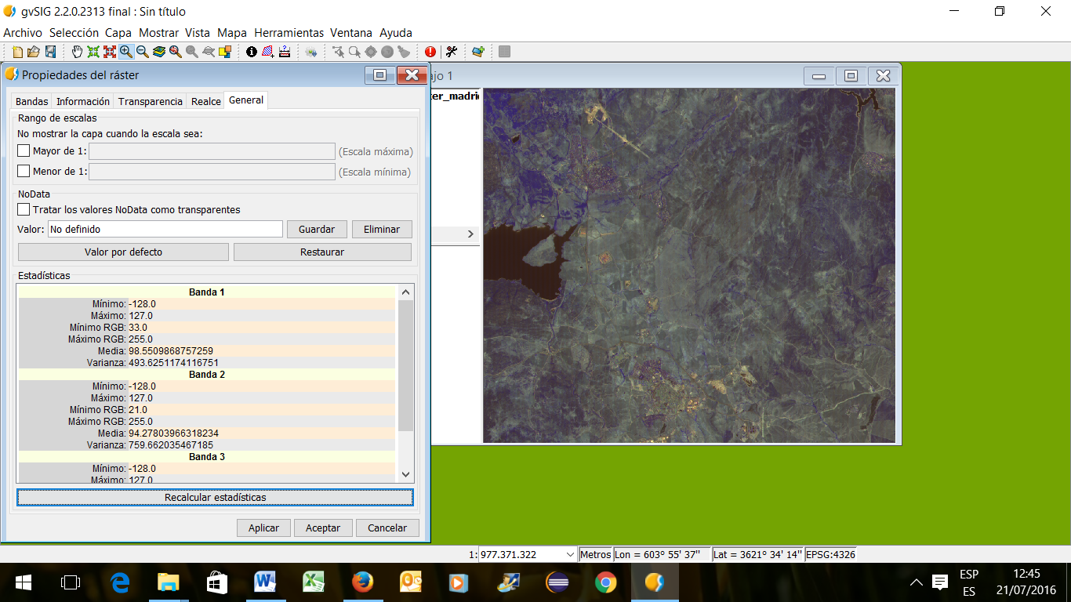

**5. Ver información sobre las bandas de la imagen**

Pulsar *bandas.* Cambiar las longitudes de onda de las bandas y visualizar

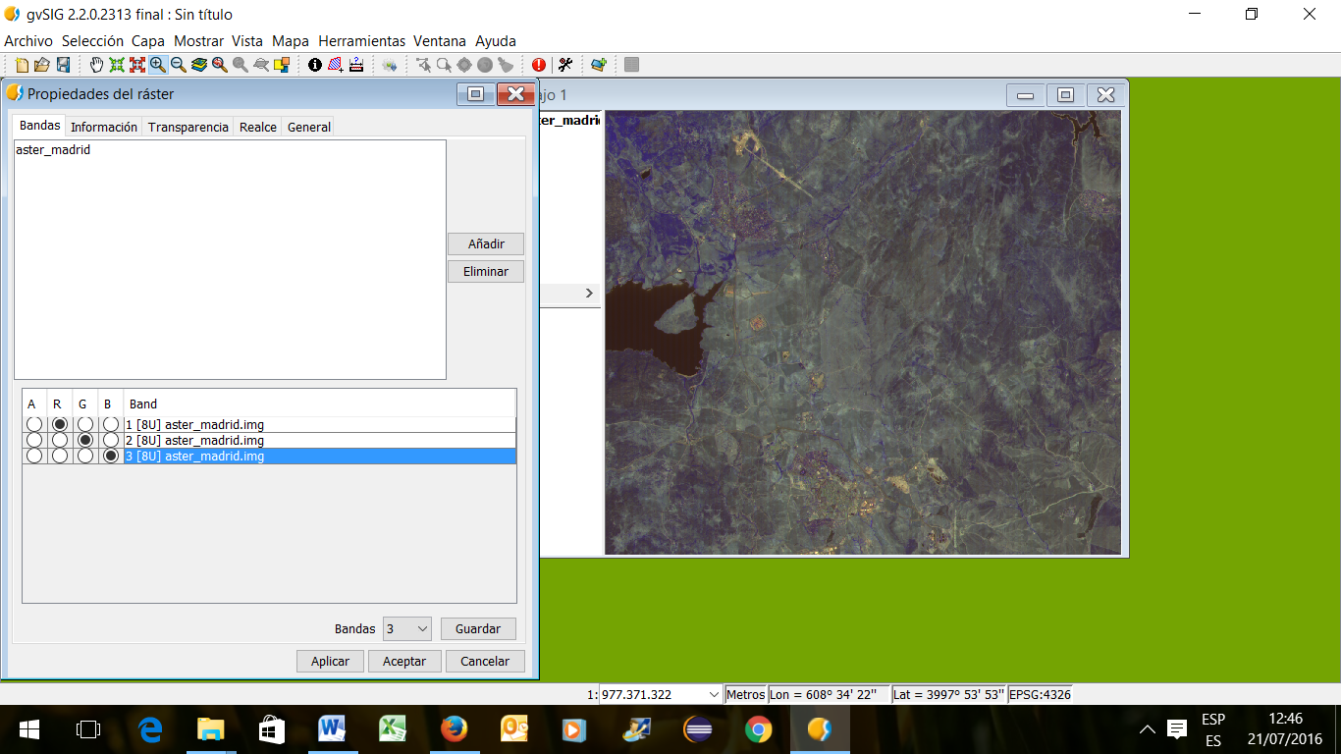

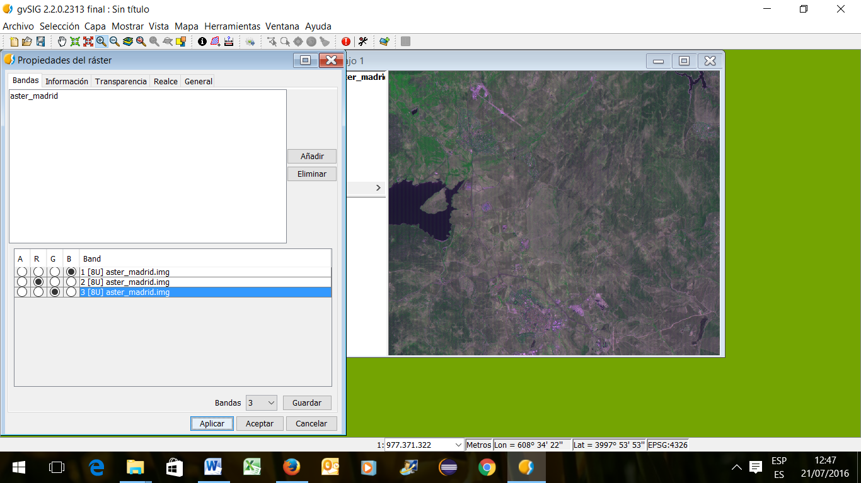

**6. Ver información sobre los parámetros de transparencia de la imagen**

Pulsar *Transparencia* y *Activar*, cambiar los parámetros según la imagen, darle a *añadir* y visualizar.

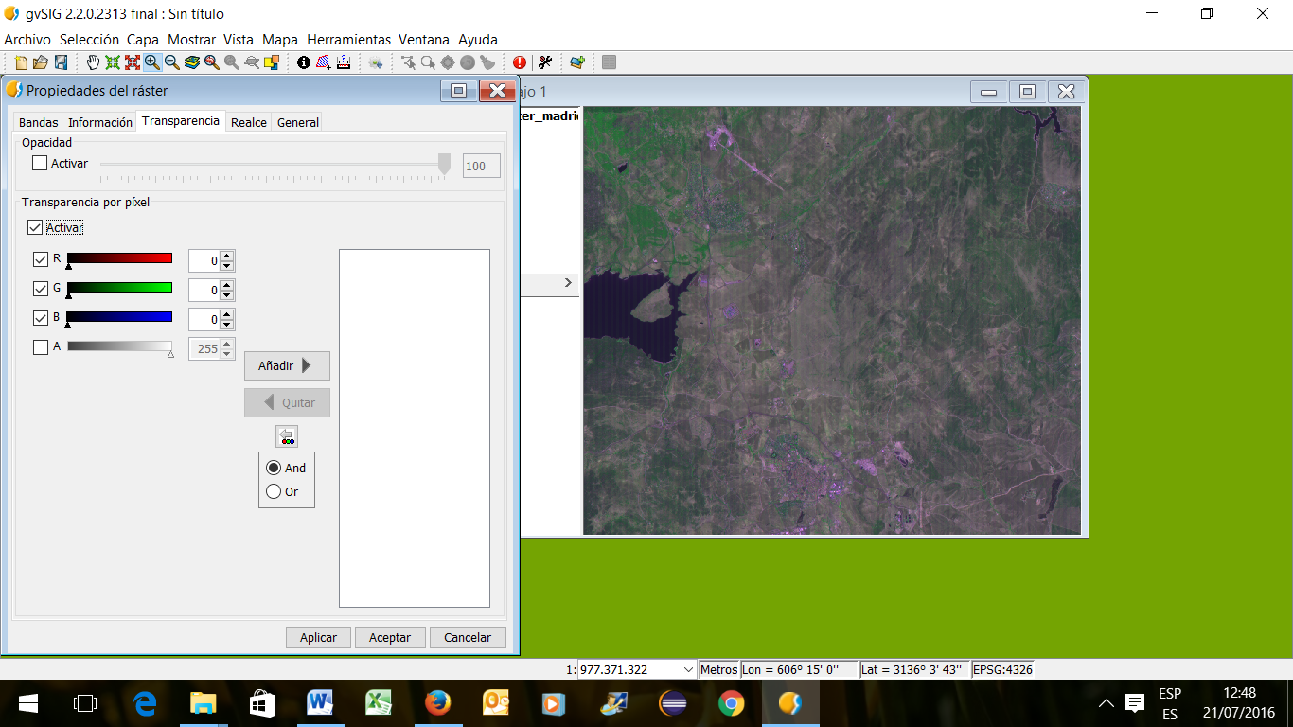

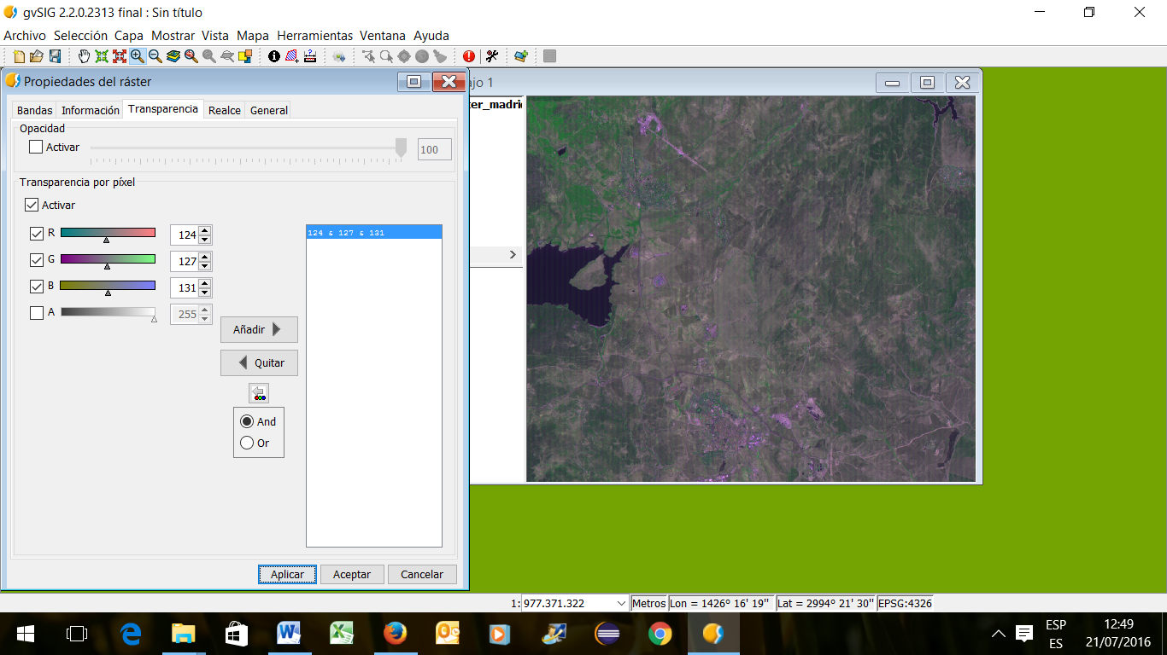

**7. Modificar brillo, contraste y realce**

Pulsar la pestaña *Realce*, dar a *Activar* y visualizar los resultados

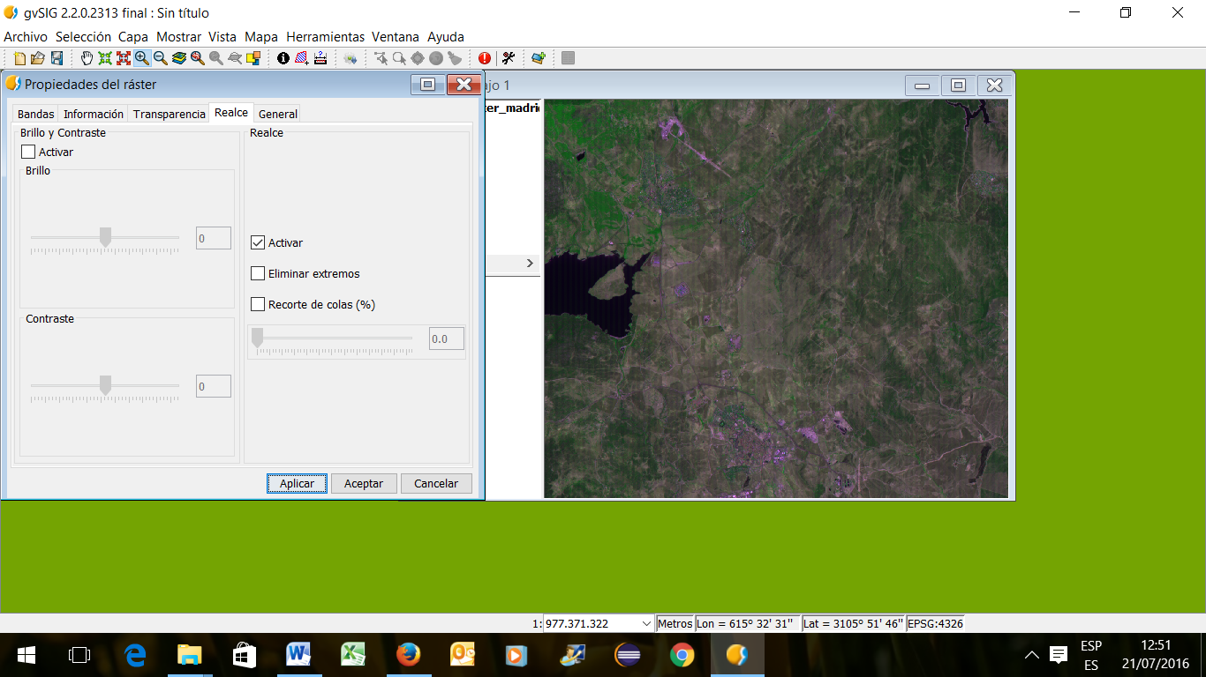

**8. Recortar la imagen**

Seleccionar la capa raster de la que se desea obtener la porción en el ToC

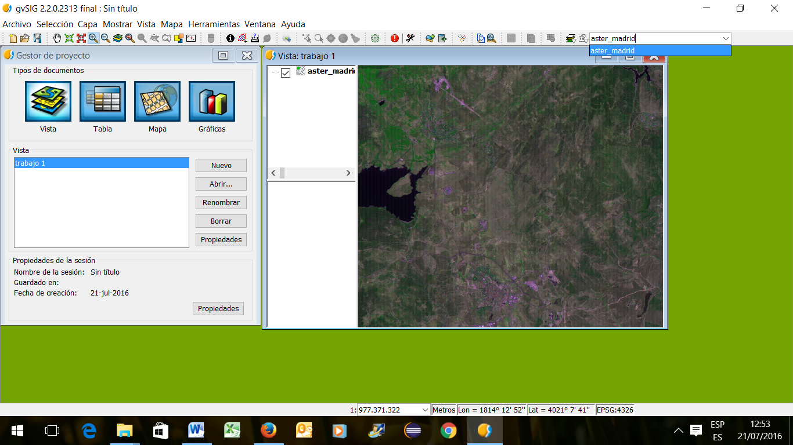

Hay que lanzar la herramienta de *Salvar a raster*. Para ello se utiliza la barra de herramientas desplegable y se selecciona la opción *Exportar Raster.*

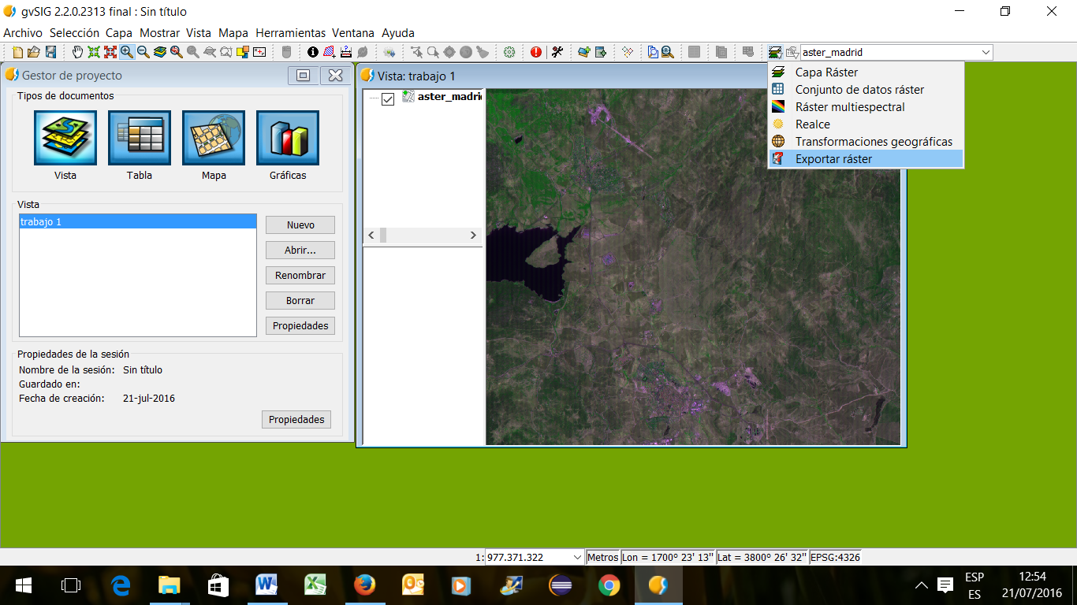

A continuación se selecciona dentro del menú desplegable la opción *Salvar vista a raster georreferenciado*

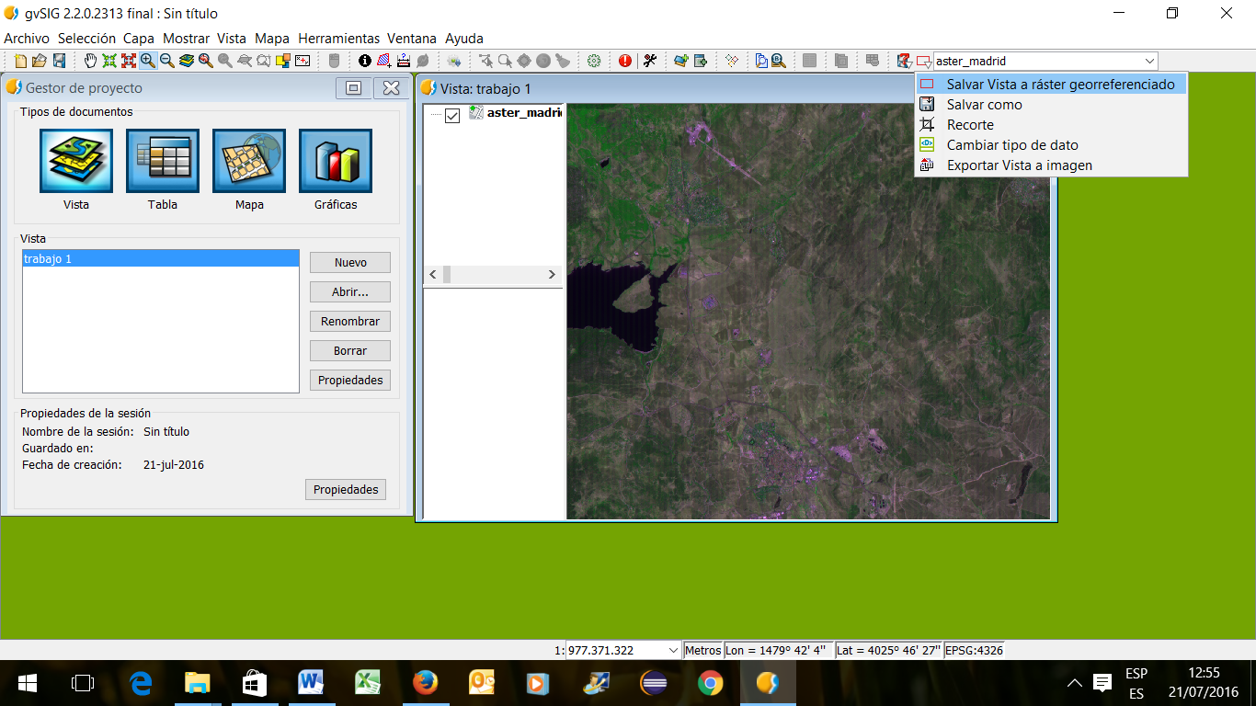

Aparecerá una ventana de confirmación que permite recortar una zona de la imagen.

Se seleccionan dos puntos sobre la vista que definirán el rectángulo que contendrá la zona a recortar. Se clica en el primero y se arrastra hasta el segundo, de manera que se genera un rectángulo. Aparecerá la siguiente ventana:

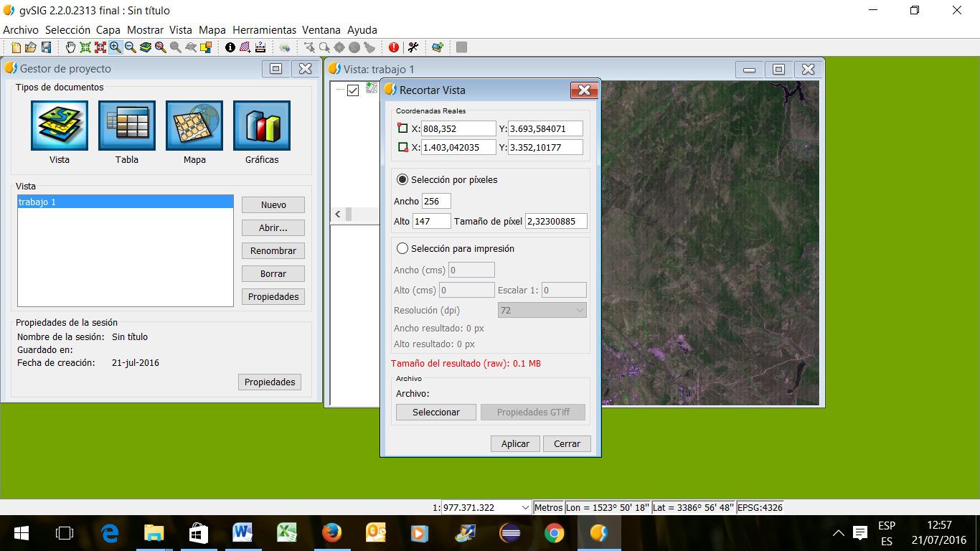

En el botón *Seleccionar* se define dónde se va a guardar el recorte y su nombre. A continuación, se termina con *aplicar*. Guardar la capa en el ToC.

**Entrega:**

1. Pantallazos de resolución de la practica
2. Preguntas a responder:
   1. ¿Cuál crees que es la característica fundamental de una Imagen Raster?
   2. ¿Presenta una división sistemática del espacio?
   3. ¿Cuál crees que es la variable que representa la imagen?
   4. ¿Cómo Crees que está definida la posición de cada objeto?
   5. ¿Crees que en este formato las formas (ángulos rectos) están bien definidos?
   6. ¿Por qué el valor mínimo de una banda es -128.0 y el máximo 127.0?